上海市儿童医院

“微量采血管”项目（第二次）

竞争性磋商文件

竞争性磋商编号：2024-ETCSHC-005（第二次）

2024年09月19日

第一章 竞争性磋商邀请
竞争性磋商编号：2024-ETCSHC-005（第二次）
- 根据医院有关规定，经院主管部门批准，拟对如下项目以院内竞争性磋商采购的方式进行采购。
- 竞争性磋商项目：
包件号 | 项目名称 | 预估  年用量 | 报名链接
01 | 微量采血管 | 90万支 | 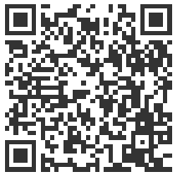  https://gysgl.shchildren.com.cn:9088/supplier/hospital/visit?pc=32736610-32736919
- 投标人基本资质要求：
（1）具有合法经营资质的独立法人、其他组织。
（2）在参加采购活动前三年内，在经营活动中没有重大违法记录。
（3）未被“信用中国”网站(www.creditchina.gov.cn)列入失信被执行人名单、重大税收违法案件当事人名单。
（4）须提供有效期内的营业执照。
（5）须提供有效期内的投标货物规格型号对应的《中华人民共和国医疗器械注册证》或《第一类医疗器械备案凭证》。
（6）投标人应提供有效期内的《医疗器械生产企业许可证》或《第一类医疗器械生产备案凭证》（投标人为投标货物制造厂家时适用）；《医疗器械经营企业许可证》或《第二类医疗器械经营备案凭证》（投标人为经营销售企业时适用）；投标人的生产或经营范围应当与国家相关许可保持一致。
（7）投标人为代理商的，须提供制造商授权的完整连续且有效的代理证明文件。
（8）本项目不接受联合体投标。
- 响应文件要求
4.1 报名要求：有兴趣的潜在投标人请于2024年09月20日起至2024年09月26日止每天08：00-16：30（北京时间）在上海市儿童医院官网中“招标公示”界面下(https://www.shchildren.com.cn/channels/641.html)自行下载竞争性磋商文件并按照投标项目对应的二维码或报名链接完成“预约登记”，访问部门请选择“采购中心”。请务必于截至时间前按要求完成“预约登记”，未完成登记的投标人参选将被否决。
4.2 响应文件应包括但不限于如下内容。
（1）报价一览表（人民币报价）（格式见第三章）
（2）资格证明文件（格式见第三章）
（3）技术规格偏离表（格式见第三章）
（4）彩页、技术支持等资料
（5）质量承诺
（6）产品业绩
4.3 响应文件要求：
（1）密封要求：磋商响应文件须逐页盖公章，须排版胶装且以档案袋密封,密封处加盖公司骑缝公章,且非格式报价单、开口报价单均无效,不符合以上要求的资料一律作为无效资料处理,不具备遴选资格。
（2）档案袋封面及磋商响应文件首页须标注清楚参与项目的磋商编号、包件号、项目名称、公司名称、联系人及电话等。
（3）响应文件的份数：纸质正本1份，副本4份，盖章电子版1份（全套响应文件正本（加盖公章）：PDF格式扫描件）；电子版文件请按照“遴选编号-包件号-项目名称-公司名称响应文件”命名，开标后发送至邮箱wangxiaobo@shchildren.com.cn）。
上海市儿童医院-采购中心
地址：上海市普陀区泸定路355号科教楼531
邮编：200062
联系人：王老师
电话： 021-52974032
- 竞争性磋商时间、地点
（1）磋商响应文件须排版胶装并按要求以档案袋密封后于2024年09月27日北京时间09:30前10分钟提交上海市泸定路355号住院部503会议室，并于2024年09月27日北京时间09:30在上海市泸定路355号住院部503会议室举行磋商会议。
（2）须派法定被授权人按时到现场出席磋商会议。
（3）磋商顺序将按照响应文件递交的先后顺序确定，先到后谈，后到先谈。
- 参与现场竞争性磋商会议要求如下：
携带下列资料的复印件并加盖公章，根据会议时间提前10分钟至上海市普陀区泸定路355号住院部503会议室。
（1）提供法定代表人授权书（原件）；
（2）被授权代表身份证（原件）；
（3）档案袋密封完好的全套磋商文件正本1份，副本4份。
（4）须提供相关投标产品的样品
<注>未按上述要求提供材料、超过截止时间递交或被授权代表不一致等，投标文件均将被拒收。
- 评审原则及方法
（1）竞争性磋商文件中不满足加注“★”要求的视为投标无效。
（2）医院将根据服务均能满足采购文件实质性响应要求综合评定的原则确定成交投标人。具体评分标准如下，“价格分”打分保留两位小数，其余项打分取整数。

序号 | 评分项目 | 分值 | 评分要点及说明
1 | 报价得分 | 0-40 | N＝40*所有投标中的有效最低投标报价/合格投标人的投标报价。  说明：“N”表示报价得分；
2 | 技术参数 | 0-35 | 其中标有“★”的条款均系实质性要求条款，投标文件如不满足，投标无效。标注“▲”号的为关键技术参数，对任一关键技术参数低于竞争性磋商文件要求的，有一项减5分；一般技术参数低于竞争性磋商文件要求，有一项减2分。
3 | 售后服务方案 | 0-10 | 对投标人提供产品的①物流配送方案②质控措施③技术培训④损耗补偿方案⑤医院服务保障方案等内容进行综合评审。1）优于基本要求且响应程度高的，得8-10分；2）满足基本要求响应程度一般的，得4-7分；3）低于基本要求响应程度较差的，得0-3分。
4 | 综合能力 | 0-5 | 根据投标人综合能力自述的真实性和响应情况分三档综合评定。1）投标人综合能力强，产品性能、操作便捷性、市场占有率高的，得4-5分；2）投标人综合能力一般，产品性能、操作便捷性、市场占有率一般的，得2-3分；3）投标人综合能力差，产品性能、操作便捷性、市场占有率较差的，得0-1分。
5 | 产品业绩 | 0-5 | 根据投标人提供的近三年（2021年6月1日起）以来所投产品的销售合同或发票，合同或发票中要体现签约主体、项目名称及价格等，提供一家加1分，满分5分，同家医院提供多份合同或发票只加1分。
6 | 投标产品样品 | 0-5 | 对投标人提供的投标样品样品进行打分，1）样品质量较好且优于基本要求的，得4-5分；2）样品质量一般且满足基本要求的，得2-3分；样品质量较差且低于基本要求的，得0-1分.
- 付款方式
根据医院报表按实际数进行结算，对账日期后90天内支付。
- 竞争性磋商内容及要求
项目名称：微量采血管
预估年使用量：90万支
序号 | 技术参数要求
1 | 技术要求
1.1 | 用途：用于采集末梢血。
1.2 | 规格：20ul、40ul、60ul。
1.3 | 由玻璃毛细管、吸管接头、接管、滴头组成。
2 | 通用条款
★2.1 | 须列明产品报价、每人份单价、扣率等信息（后附报价单）
★2.2 | 质量与价格承诺（以下4项要求须提供承诺函）
2.2.1 | 投标人所提供产品有效期要求≥6个月。
2.2.2 | 承诺中标产品按照医院要求纳入“体外诊断试剂SPD”统一管理。
2.2.3 | 若因产品质量问题或由于临床指导、技术培训不够完善，引起的病员伤害及一切不良后果，投标人将承担由此引发的全部法律责任及经济赔偿。
2.2.4 | 对政策引起的项目价格调整，原则上按同等比例进行成本调整。受新技术发展、应用规模、竞争产品、同行比照、产品国产化等因素影响，应配合价格评估并及时对价格下调。
3 | 总体服务要求
3.1 | 投标人需提供相关中文使用说明书、包装说明等文件，以及存放等要求，供货的包装和运输条件等商务文件资料。为保障临床应用，投标人应负责做好临床指导、技术培训工作。
3.2 | 用户在实际使用过程中，若发现无效产品，或出现与注册证（或相关证明文件）中标注包装规格不符的情况，由投标人无偿补足损耗并承担相应责任。
3.3 | 用户在实际使用过程中，若发现有不合格产品，投标人应对所有剩余货物进行无条件更换。
3.4 | 投标人应积极配合用户完成相关质控工作。
4 | 服务期限
4.1 | 投标人需保障产品质量并及时供应，并接受院方因为临床需求变更、产品升级及其它质量、价格等变化而提出的服务期结束要求。
5 | 配送时间
5.1 | 接到院方通知后保证72小时内配送至采购人指定地点，保障临床需求。
6 | 培训要求
6.1 | 售后服务承诺中体现对培训的响应与保证，根据医院需要提供培训或指导
6.2 | 支持多种培训模式，包括全员性培训、计划性培训、针对性培训、跟踪性培训等
6.3 | 支持多样化的培训方式，包括多媒体演示与讲解、现场操作演示与指导等
6.4 | 能够免费提供样品等辅助培训有效开展

第三章 竞争性磋商文件有关格式
封面
目录
  - 报价一览表
  - 资格证明文件
  - 技术规格偏离表
  - 彩页、技术支持等资料
  - 售后服务承诺
  - 产品业绩
  - 投标人认为需要补充的其他资料

上海市儿童医院
“微量采血管”竞争性磋商
响应文件

竞争性磋商编号：
包 件 号：
包件项目名称：

投标人名称： （盖单位公章）
投标人地址：___________________________________
联 系 人：___________________________________
联系方式：_____________________________________
日期： __________年_______月_______日

目录
必须编制详细的目录（投标人自拟格式），页码标注要求准确对应
一、报价一览表
序号 | 耗材  产品名称 | 规格 | 型号 | 单价（元） | 注册证号/备案号 | 备注
1 | ...
2
3

说明：
- 报价须包含所提供产品的采购、运输、保险、税收、配送服务（包括SPD服务费）等一切费用,采购方不再由此承担额外费用。
- 以上信息严格按照注册证信息填报。
3、报价有效期不少于180天。
4、行不够，请自行添加，若无以上单元格中的某一信息，填“/”。

投标人代表签字：
投标人全称并加盖公章：
日期：
二、资格证明文件
- 磋商截止日在有效期内的营业执照（或事业单位、社会团体相关证书）

- 磋商截止日在有效期内的《医疗器械生产企业许可证》或《第一类医疗器械生产备案凭证》（投标人为投标货物制造厂家时适用）；《医疗器械经营企业许可证》或《第二类医疗器械经营备案凭证》（投标人为经营销售企业时适用）。投标人的生产或经营范围应当与国家相关许可保持一致。

- 磋商截止日在有效期内的投标货物规格型号对应的《中华人民共和国医疗器械注册证》或《第一类医疗器械备案凭证》。（投标产品作为医疗器械管理时适用)

- 磋商截止日在有效期内的制造厂家授权书或逐级代理证明文件（投标人为经营销售企业时适用）

- 质量与价格承诺函（见如下附件1格式）

- 法人代表授权书（见如下附件2格式）

- 无重大违法记录承诺书（见如下附件3格式）

- 无行贿犯罪记录声明函（见如下附件4格式）

- 信用记录查询（见如下附件5格式）

注：以上资格证明文件未提供完整投标无效。
附件1、质量与价格承诺函（模板）
质量与价格承诺函

- 公司承诺所提供产品有效期≥6个月。
- 承诺中标产品按照医院要求纳入“体外诊断试剂SPD”统一管理。
3、若因产品质量问题或由于临床指导、技术培训不够完善，引起的病员伤害及一切不良后果，公司将承担由此引发的全部法律责任及经济赔偿。
4、对政策引起的项目价格调整，原则上按同等比例进行成本调整。受新技术发展、应用规模、竞争产品、同行比照、产品国产化等因素影响，应配合价格评估并及时对价格下调。

投标人代表签字：
日期：
投标人名称：
公章：
附件2、法人代表授权书
特别说明：此表须准备一式两份，一份与磋商响应文件一同封装，并再额外准备一份现场单独提交用于核查。
法人代表授权书（格式）

本授权书声明：注册于 （国家或地区的名称）的（投标人名称）的在下面签字的（法人代表姓名、职务）代表本公司授权（投标人名称） 的在下面签字的（被授权人的姓名、职务）为本公司的合法代理人，就（项目名称）的竞争性磋商，以本公司名义签署并处理一切与之有关的文件和事务。
本授权书于 年 月 日签字生效，特此声明。

法人代表签字或法人章：
法人代表身份证号码：
授权单位公章：
被授权人签字：
被授权人身份证号码：
被授权人联系电话：

注：请另附上法人代表及被授权人的身份证（正反两面）或其他有效证件的复印件各一份。
法定代表人身份证正面粘贴处 | 法定代表人身份证反面粘贴处
代理人身份证正面粘贴处 | 代理人身份证反面粘贴处
附件3、无重大违法记录承诺书（格式）

无重大违法记录承诺书

上海市儿童医院：

（投标人名称） 参加贵医院组织的 （项目名称） 项目的竞争性磋商。在此郑重声明：我公司在参加采购活动前三年内，在经营活动中没有重大违法记录。

投标人代表签字：
日期：
投标人全称并加盖公章：
公章：
附件4、无行贿犯罪记录声明函（格式）

无行贿犯罪记录声明函

上海市儿童医院：

（投标公司名称） 参加贵医院组织的 （项目名称） 项目的竞争性磋商。在此郑重声明：经查询中国裁判文书网，我公司自开展经营活动以来，未有过行贿犯罪记录。
特此声明。
本公司对上述声明的真实性负责。如有虚假，将依法承担相应责任。

投标人代表签字:______________
日期:___________________
投标人名称:______________________
公章：

附件5、信用中国记录查询
信用中国查询结果截图
- 投标公司未被“信用中国”（http://zxgk.court.gov.cn/shixin/）列入失信被执行人截图
参考样例如下(请提供投标公司查询结果截图，提供个人版无效）
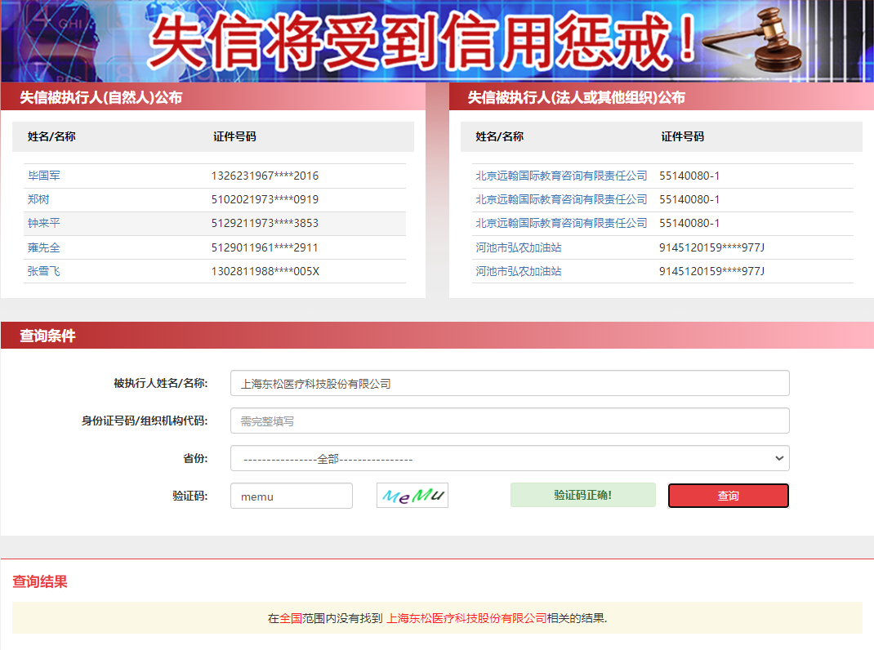
- 投标公司未被“信用中国”（https://www.creditchina.gov.cn/xinyongfuwu/zhongdashuishouweifaanjian/）列入重大税收违法案件当事人名单截图
参考样例如下(请提供投标公司查询结果截图，提供个人版无效）
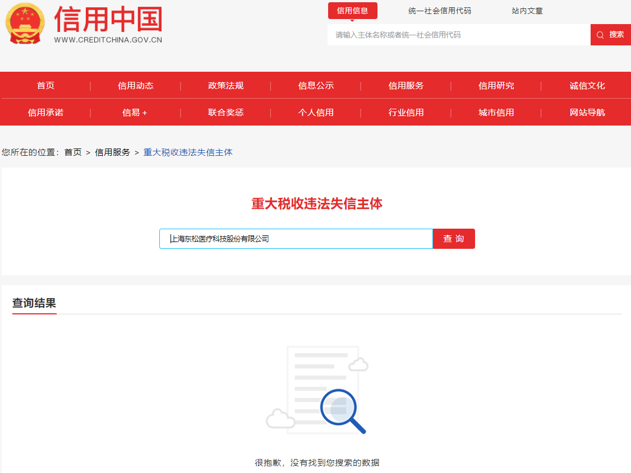

- 投标公司开标截止日前一年内未被“信用中国”网站（https://www.creditchina.gov.cn/xinxigongshi/xinxishuanggongshi/）列入存在行政处罚款200万元（含）人民币以上记录、存在相关“许可证”的行政处罚记录截图
参考样例如下(请提供投标公司查询结果截图，提供个人版无效）
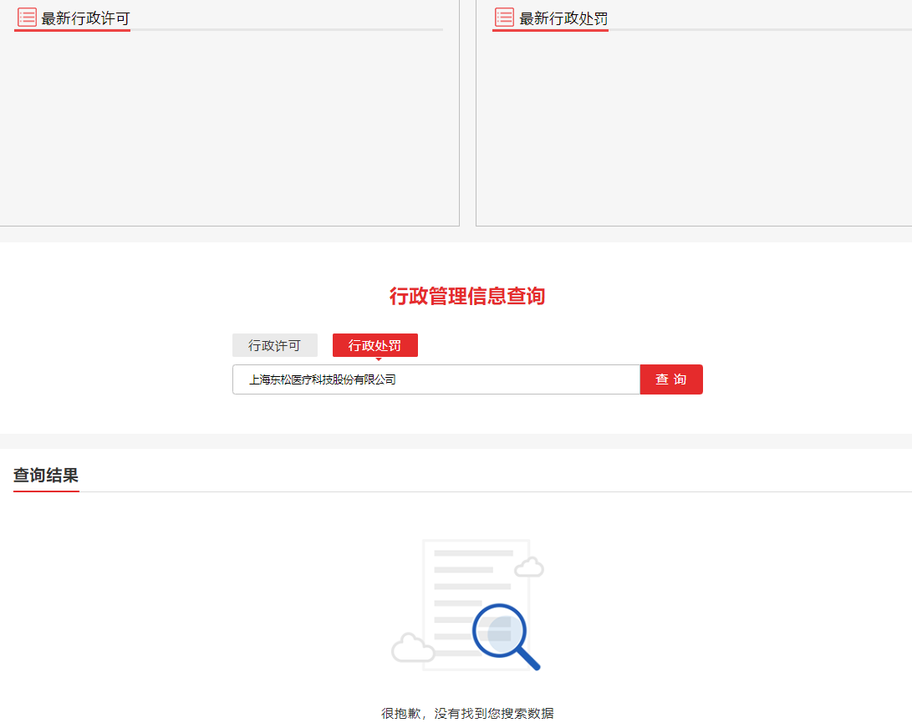
三、技术参数偏离表
技术参数偏离表

投标人名称： 竞争性磋商编号：_______________

条目号 | 技术参数要求 | 响应文件响应内容 | 偏差说明 | 对应响应  文件页码

注：1、投标人应对照竞争性磋商文件所有技术参数要求，逐条说明所提供货物和服务对竞争性磋商文件的技术要求做出的实质性的响应内容，并申明与要求内容的偏差。
2、如果表格叙述不下，可另附页说明。

投标人代表签字：______________________
日期： ______________________
投标人名称：______________________
公章：______________________

四、彩页、说明书等资料

提供投标产品的彩页、产品说明书、包装和标签图片等

五、售后服务方案（格式自拟）

须提供物流配送方案、质控措施、技术培训、损耗补偿方案、医院服务保障等方案

投标人代表签字：
日期：
投标人名称：
公章：

- 综合能力自述（格式自拟）

七、产品业绩
产品业绩一览表
序号 | 年份 | 签约主体 | 项目名称 | 价格 | 备注
1
2
3
…

请对应上述一览表附对应的合同或发票复印件，复印件中需体现合同的签约主体、项目名称及价格等，否则不予认可。

附页、合同或发票复印件
合同1、

合同2、

合同3、

八、投标人认为需要补充的其他资料

